附件1
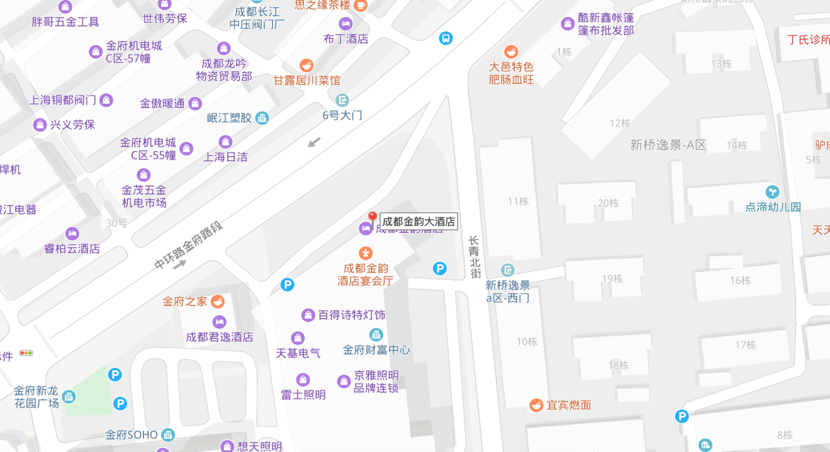
酒店交通路线

乘车线路：
1. 成都双流国际机场： 地铁10号线太平园方向在太平园站F出口出站，后步行280米左右，换乘147路公交车，在九里提公交站下车，步行640米即到酒店；成都双流国际机场乘出租车到酒店约需要90元人民币左右。

2. 成都东站：地铁7号线迎晖路方向在西南交大站c3
出口出站，步行192米，在会展中心公交站台乘坐101路公交车，在九里堤公交站下车，步行900米左右即到酒店；成都东站乘出租车到酒店约需要50元人民币左右。

